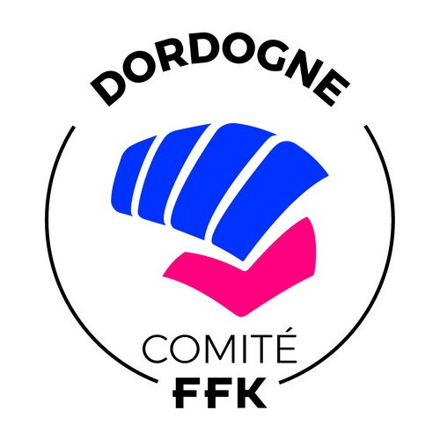

DEMANDE DE PASSEPORT SPORTIF
(Demande effectuée par l’intermédiaire de votre club)

A RETOURNER A :
Comité Karaté Dordogne
Chez M. Chouzenoux Pierre
67 route de la terre des Vialhe
24120 Terrasson-Lavilledieu

N° AFFILIATION et NOM DU CLUB :……………………………………………………..………………………

TEL : ………………………………………………………………………………………………………………

DESCRIPTION | PRIX UNITAIRE TTC | QUANTITE | TOTAL
Passeport(s) sportif(s) ADULTES KARATE | 25 €
Passeport(s) sportif(s) ADULTES KRAV MAGA | 25 €
Passeport(s) sportif(s) ADULTES AMV | 25 €
Passeport(s) sportif(s) ADULTES WUSHU | 25 €
Passeport(s) sportif(s) ADULTES YOSEIKAN BUDO | 25€
 |  | MONTANT TOTAL T.T.C
Frais de port (1)
Timbres à joindre à cette demande

- : 1 à 2 = 3 timbres (verts ou rouges)
3 à 6 = 5 timbres (verts ou rouges)
7 à 12 = 7 timbres (verts ou rouges)
13 à 20 = 9 timbres (verts ou rouges)

CHEQUE A l’ORDRE DU COMITE KARATE DORDOGNE

NOM ET ADRESSE RETOUR DU OU DES PASSEPORTS
Une seule adresse par lot de demande

DATE DE LA DEMANDE : SIGNATURE DU DEMANDEUR :

